[안전포인트]  갱폼인양시 낙하  벽체알폼 조립시 전도  Slab알폼 조립시 추락, 낙하 재해  갱폼해체시 부자재 낙하 재해  알폼 해체시 협착 | 갱폼 조립 및 설치  벽체 알폼 조립  Slab 알폼 조립  갱폼 해체  알폼 해체  [업무 흐름도]  벽체철근조립 →  Slab철근조립/Con’c타설 → | [관련서류]
- 목적
RC공사에 주로 사용되는 대형 거푸집 조립 및 해체공사에 대하여 사전에 작업계획을 수립하고 사전 위험요소를 제거하기 위하여 작업절차에 대한 표준을 제공하고 이를 이행함으로써 중대재해를 예방하는데 목적이 있다.
- 적용 범위
BNCP Social Building 현장에 적용한다.
3. 용어의 정의
3-1. 갱폼
갱폼(GANG FORM)”이라 함은 주로 고층 아파트에서와 같이 평면상 상/하부 동일 단면 구조물에서 외부 벽체 거푸집 설치/ 해체작업 및 미장/치장(견출) 작업 발판용 케이지(CAGE)를 일체로 제작하여 사용하는 대형 거푸집을 말한다.
3-2. 알루미늄폼
알루미늄 특수 합금을 소재로 사용하여 압출, 가공한 PANEL을 거푸집에 적용함으로써 골조의 품질 향상 및 시공효율을 극대화한 SYSTEM FORM을 말한다.
3-3. 유로폼
일정한 규격으로 미리 합판 등의 뒷면에 강재 틀을 붙인 거푸집 패널을 말한다.
4. 책임과 권한
4-1. 협력업체 소장
대형거푸집의 조립 및 해체의 안전에 대한 책임을 진다.
4-2. 관리감독자(한화)
- RC 공사에 대한 정보를 HSE 팀에 공지한다.
- 협력업체 및 근로자에게 안전한 작업을 지시한다.
- RC 조립 작업 시 풍속을 확인(15m/s) 후 작업 지시를 한다.
4-3. HSE 팀
- RC 공사의 안전작업을 위한 확인 점검을 실시 한다.
- 불안전한 시공에 대하여 작업중지 할 수 있다.
- RC 작업 시 순간풍속이 15m/s초과 할 경우 작업을 중지 할 수 있다.
(단, 단 갑작스런 돌풍 시에는 즉시 작업을 중지 할 수 있다.)

5. 작업순서(절차) 및 안전기준
5-1. 갱폼 인양 및 설치작업
1) 갱폼 일반사항
① 갱폼 부재 표준안
부 위 |  | 규 격
요철 플레이트 |  | 2.0T PL.
평판 플레이트 |  | 3.2T PL.
수평재 | Filler | 30 X 50 X 1.6T 각파이프
부 위 |  | 규 격
수평재 | 상부 Waler | 2ㄷ-100 X 50 X 5 X 7T
수평재 | 하부 Waler | 1ㄷ-100 X 50 X 5 X 7T
수직재(Soldier) |  | 2ㅁ-30 X 50 X 2.0T
인양 후크(Hook) |  | ·SS400 φ22mm 환봉 용접 고정  ·폼수평길이 6M이상 : 2.0M이상  ·폼길이 1.5~6M이하 : 1.5M이상  ·폼길이 1.5M이하 : 0.7M이상

② 갱폼 설치 전 점검사항
- 매립형 L형 앵커볼트 자재기준
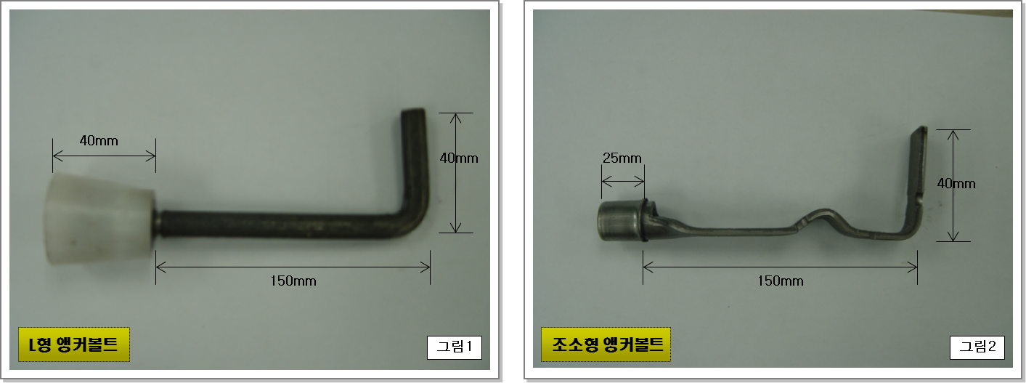


① 사용부위 : 슬래브 부위에 사용
② Anchor Bolt 순 정착길이=12.8cm, Hook길이=5.0cm
(순 정착길이는 Hook 길이를 제외함)
③ Anchor체는 그림1과 같이 SS400-φ12.7mm (1/2 inch, As=1.13㎠) 사용 또는 그림2
와 같은 조소형 앵커볼트 사용 (규격 필히 확인)

- 갱폼설치를 위한 볼트사용기준
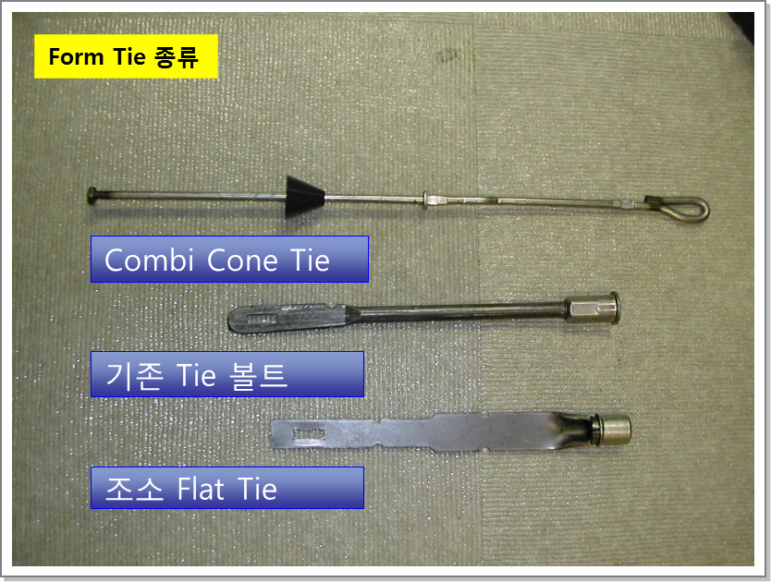

Form Tie 구조성능

① 일호폼에서 갱폼부위에 사용하는 φ5.8㎜
Combi Cone-Tie(일호타이)는 갱폼 2단째
고정부위에 사용 가능
- φ5.8㎜ Combi Cone Tie 인장강도 : 2,200㎏
- 허용 인장강도 P= 2,200㎏*50%
≒ 1,100㎏ 〉650㎏(풍압하중) -- O.K
② 기존 φ12.7㎜ 타이볼트 인장강도 : 2,760㎏
- 허용 인장강도 P= 2,760㎏ * 50%
≒ 1,380㎏ 〉650㎏ --- O.K
③ 조소Flat Tie(19㎜*3.5㎜) 인장강도 : 1,120㎏
- 허용 인장강도 P= 1,120㎏ * 50%
≒ 560㎏ 〈 650㎏ --- N.G

③ 갱폼 설치 전 점검사항
- 매립형 L형 앵커볼트 자재기준
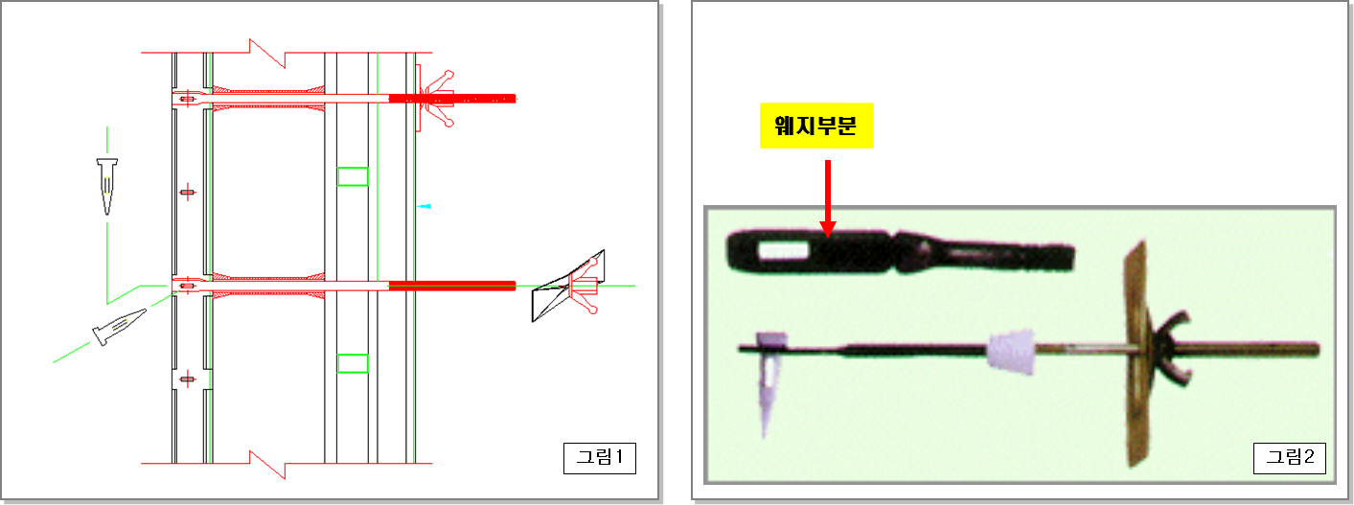
자재기준

① 사용 부위 : 벽체 부위에 세퍼레이터 자재로 사용
② Anchor체는 φ12.7mm 사용 (볼트 길이는 벽체 두께에 따라 다름)
③ 내측의 타이볼트 부분의 Wedge는 구조적으로 매우 중요한 부분이므로 갱폼 고정후
절대로 절단되지 않도록 할 것

- 갱폼간의 연결부 용접
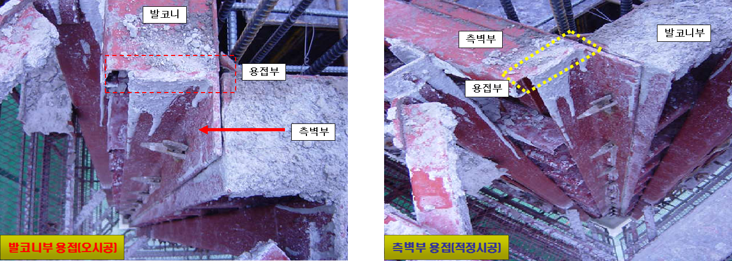
앵글용접부 시공사례

- 갱폼간의 연결은 60*60*6T 이상의 앵글에 의해 연결되며 한쪽은 용접을 하고
한쪽은 유로폼의 Wedge Pin의 체결
- 앵글의 용접은 반드시 갱폼 양중 순서상 우선되는 부재나 바깥쪽으로 탈형 시
갱폼간의 접촉이 일어나지 않는 부재쪽에 부착해야만 한다

2) 갱폼 해체 및 조립
① 갱폼 해체 및 조립시 순서
- 갱폼의 해체, 조립 순서는 반드시 측벽 갱폼부터 시작한다
- 이때 좌/우측 순서는 상관이 없으나 어느 측이든 선행 양중된 측벽부는 전,후면 갱폼을 연속 양중후 체결하여 일체화가 되도록 한다
② 갱폼 해체 및 조립시 순서
단 계 | 단계별 작업 프로세스 | 비 고
준 비 | ▶ 작업전 점검 사항 확인  - 조립 및 해체 시간, 순서협의  - 작업통제구역 지정 및 통제시설물 설치  - 안전감시자 및 신호수 배치  - 와이어 로프, T/C HOOK, 체인블럭(3Ton)의 이상유무 | 안전담당자
1 단 계 | ▶ 고정볼트를 제외한 볼트해체
2 단 계 | ▶ T/C 인양후크의 연결  - 연결 후 3단계 진행신호(쌍방 무전신호)
3 단 계 | ▶ 앵글핀의 해체 | “고정핀 해체”
4 단 계 | ▶ 고정볼트의 해체  - 해체 후 5단계 진행신호(쌍방 무전신호) | “인양”
5 단 계 | ▶ 인양 및 위치조정  - 인양 후 6단계 진행신호(쌍방 무전신호) | “볼트 고정”
6 단 계 | ▶ 하부볼트 고정
7 단 계 | ▶ 내부 와이어 턴버클, 와이어 고정
③ T/C 인양용 와이어 로프 사용기준
▶ 갱폼의 최대하중(측벽판 : 4ton 기준)고려 :
6*24 마심 20mm이상
* 절단하중 18ton 이상의 와이어 로프를 사용
▶ 체인블럭 : 3 ton 이상
▶ 인양각도 : 60°이하기준
⇒ 60°이상시 와이어 굵기 증가

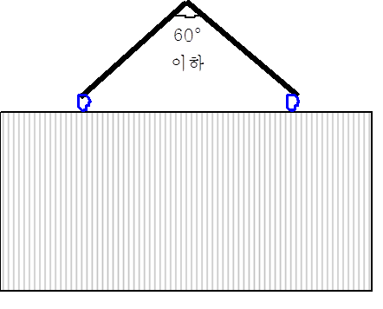
④ T/C 인양용 와이어 로프 사용기준
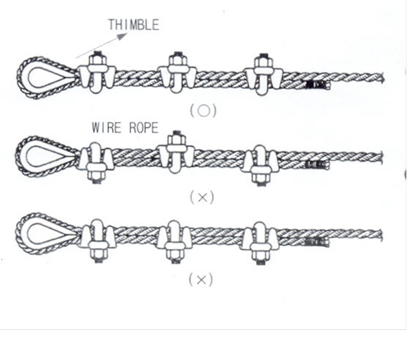
▶ 와이어 6mm 이상 턴버클 고리부위
납봉 권장
▶ 클립사용 시 너트 방향 준수, 3개 이상 사용
▶ 끊어진 소선의 수가 10% 인 것 사용금지
▶ 공칭지름의 7% 를 초과한 것 사용금지

5-2. 알루미늄폼 조립 및 설치
- 알루미늄폼 일반사항
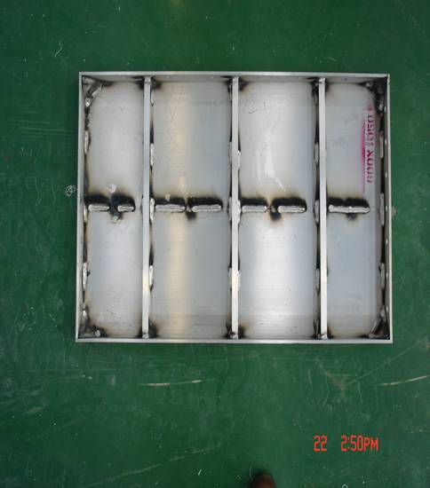
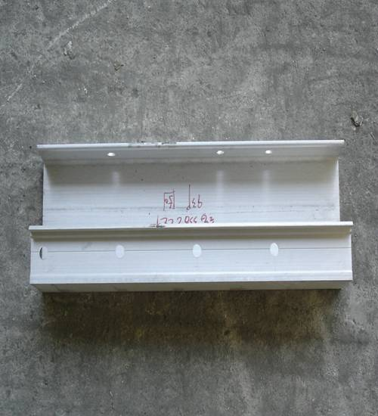
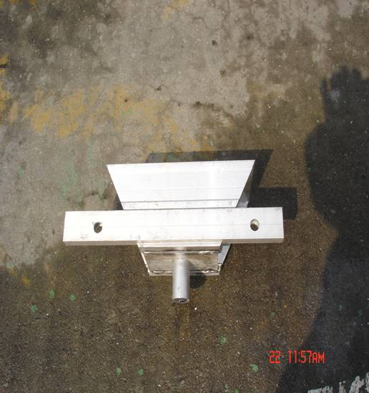
- 주요구성자재

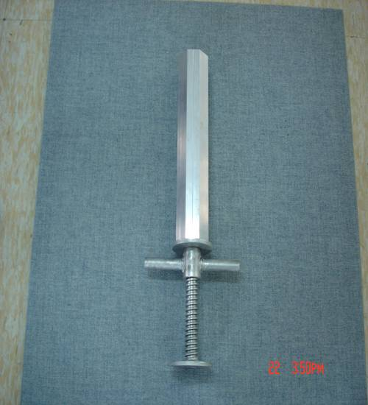
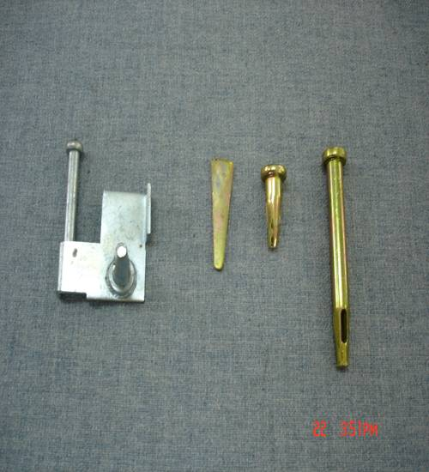
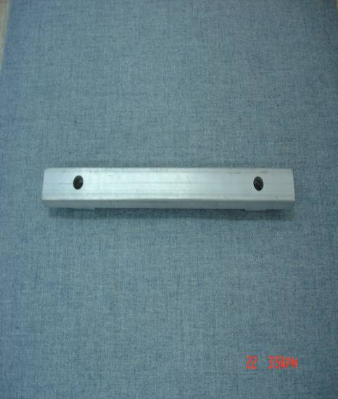

- 주요 조립 구성
- 출입문 부위 연결 조립
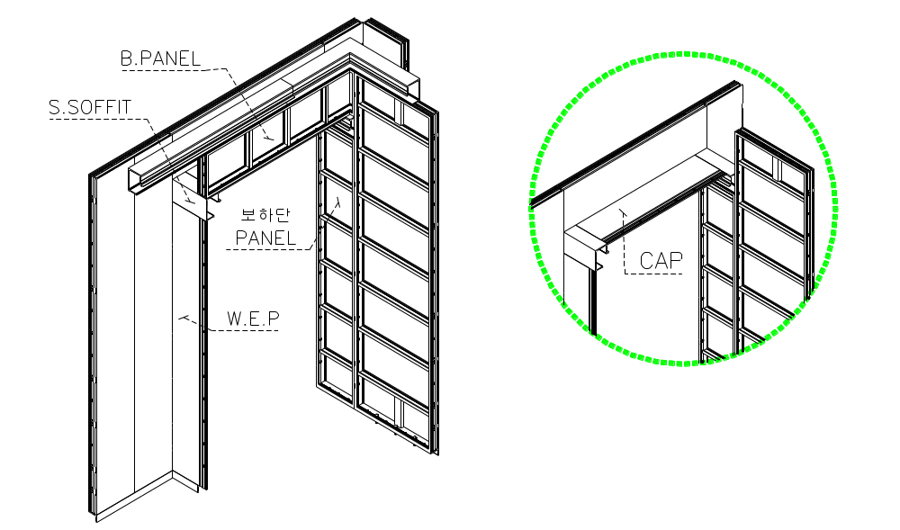

- DECK BEAM 연결조립
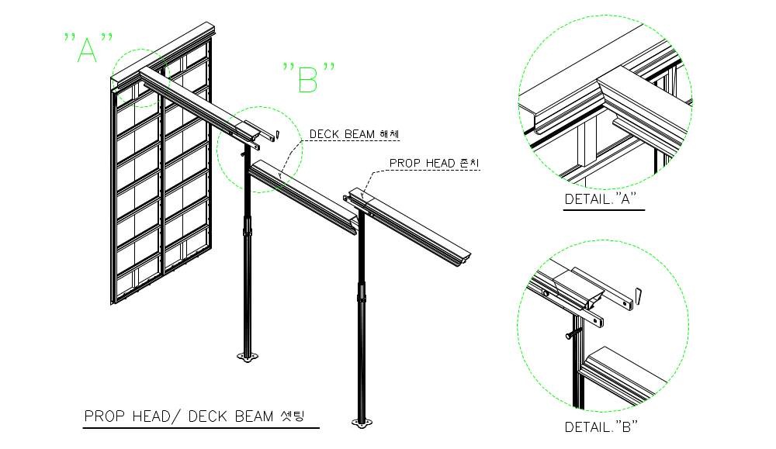

- SLAB DECK PANEL 연결조립
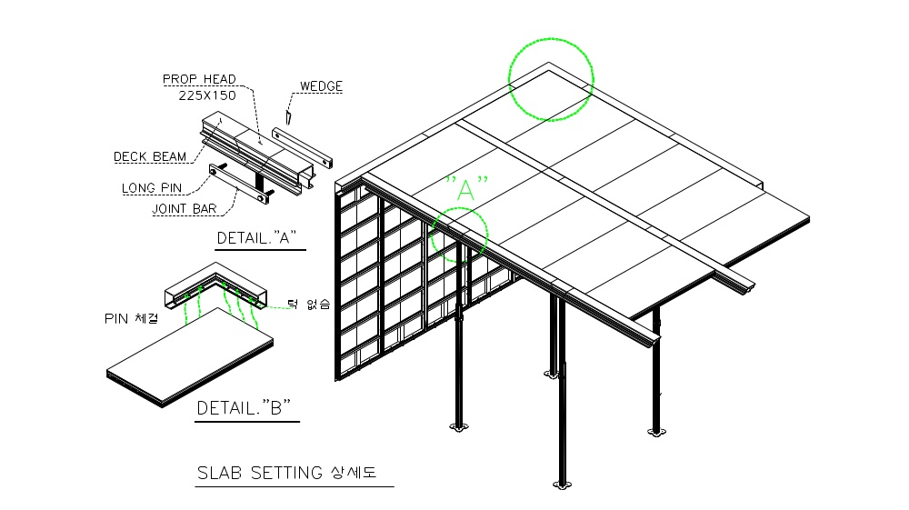

- 알루미늄폼 조립 및 해체작업 안전기준
- 알루미늄폼 설치
- 먹메김 작업 시 돌출 철근에 의한 찔림 방지를 위하여 필요 시 캡 설치.
- 벽체 거푸집설치 시 전도 방지를 위하여 고정을 철저히 하며 작업장 주변 개구부는
덮개를 설치하여 방호조치
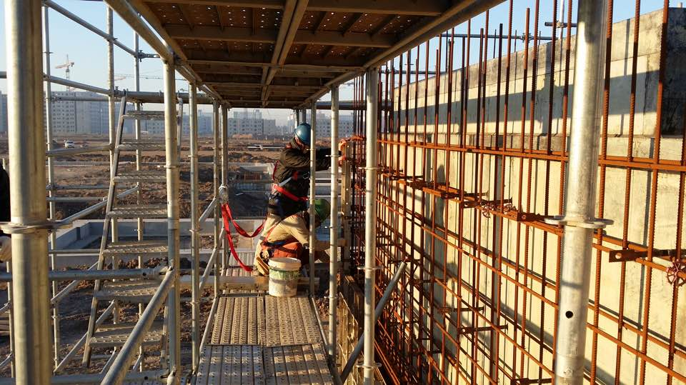
- 슬라브 Soffit Length 설치 시 자재 낙하 방지를 위해 연결재 고정 및 작업 발판 위
작업 시 전도 방지를 위해 안전벨트 착용 및 체결
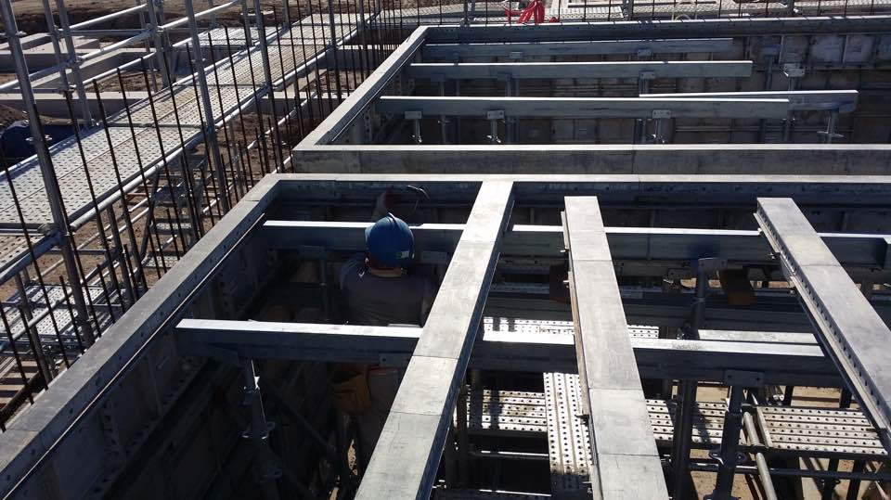
- Deck Beam 설치시 자재 낙하에 따른 충격 방지를 위해 작업간 인원 하부접근 금지
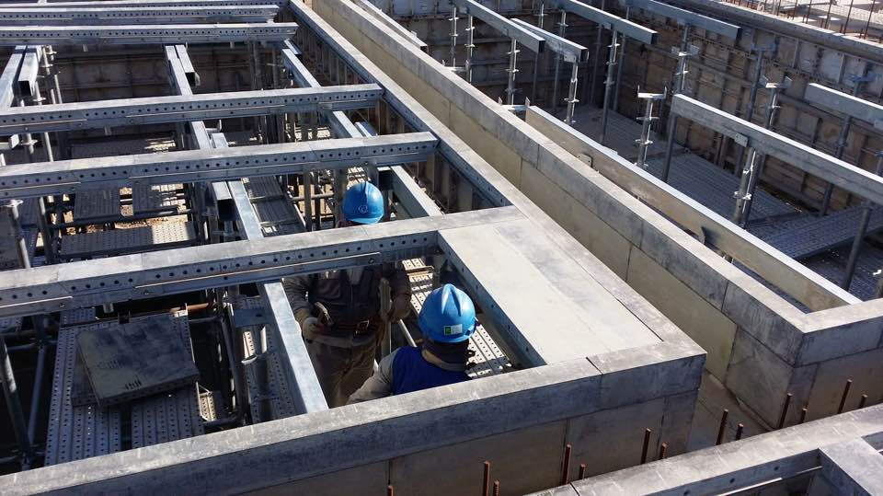
- 슬라브 거푸집 설치시 고정설치 미흡으로 인하 자재낙하, 상부 이동시 추락 방지를
위하여 자재 고정 철저 / 상∙하부 이동 금지, 감시자 배치
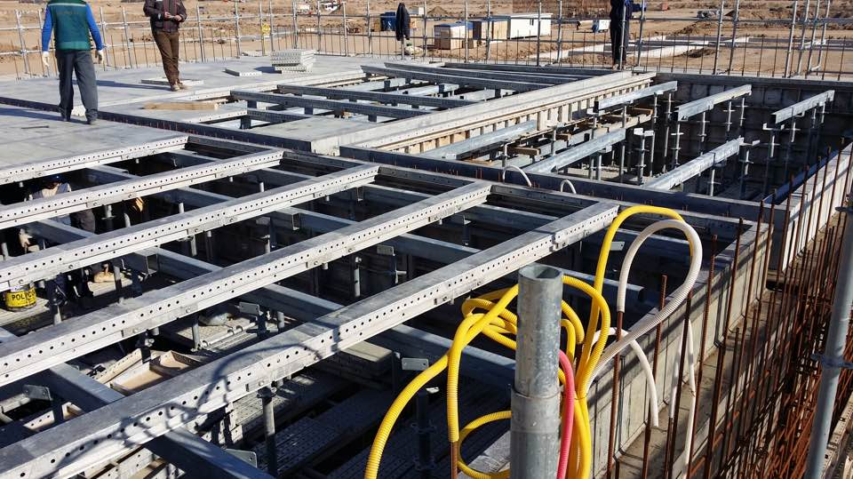
- 거푸집 해체 시 자재 낙하에 따른 충격 방지를 위해 감시자 배치 및 작업인원
상∙하부 이동 금지 – 사고사례 건
5-3 거푸집(유로폼) 조립

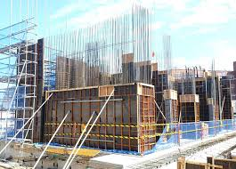

- 거푸집 조립 작업 전 신규 공정(건물) 발생 시 해당 도면을 HSE팀에 제출한다.
(Ex : T1/소방서/TYC 등)- 안전시설물 설치 확인용
- 거푸집 조립 작업 전 거푸집 동바리에 대한 구조검토 및 거푸집 조립도를 작성한다.
- 대형거푸집 조립 작업 후 인양 작업 전 하부 근로자를 통제 하고 유도로프를 설치 한다.
- 대형거푸집 조립 후 인양 작업 시 슬링벨트 파손여부를 확인 후 작업을 한다.
- 대형거푸집 인양 작업 시 순간 풍속15m/s 초과 시 작업을 즉시 중지한다.
(단, 갑작스런 돌풍 시에는 즉시 작업을 중지한다.)
- 외/내부 거푸집 설치 후 거푸집 전도 예방 지지대는 견고하게 결속한다.
(지지대 설치 바닥에 미끄러지지 않는 구조로 설치 결속 할 것)
- 개구부 발생 시 HSE팀에 통보하여 덮개 등의 방호조치를 실시한다.
- 계단부 거푸집 조립 작업 시 작업발판/안전난간대 설치 후 작업을 한다.
( 시스템 동바리 활용 띠장/장선 설치 후 작업발판 설치)

- 파이프 서포트 설치 시 반드시 수직도를 확인 하여야 한다.
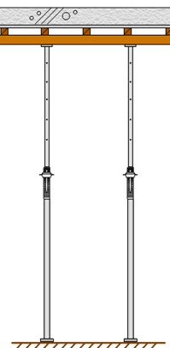
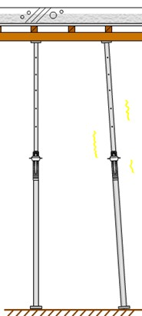

- 파이프서포트 연결핀 은 반드시 전용핀을 사용하여야 한다.
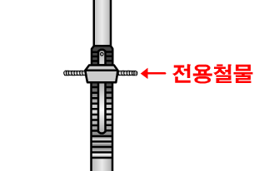
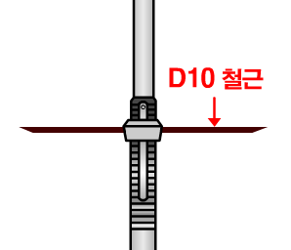

( X ) ( 0 )
- 파이프 서포트 설치 후 반드시 수평연결재를 설치 하여야 한다.
(높이가 3.5M 초과할 경우 높이 2M 이내마다 수평연결재를 2개 방향으로 설치)
12) 사고사례
① Pipe Support 설치 작업 중 Pipe Support 가 전도 되면서 손가락 타격
1. 사고경위
Pipe Support 설치 작업 중 기 설치한 Pipe Support 가 거치가 되지 않은 상태로
상태로 작업을 하다 PipeSupport 가 전도 되면서 손가락 타격
2. 사고원인 및 문제
1) Pipe Support 고정상태 불량
2) 불안전한 행동.
3. 재발방지대책
1) Pipe Support 설치 작업 시 해당 자재 견고히 결속 후 타 작업 실시
2) Pipe Support 설치 작업 근로자 교육 철저
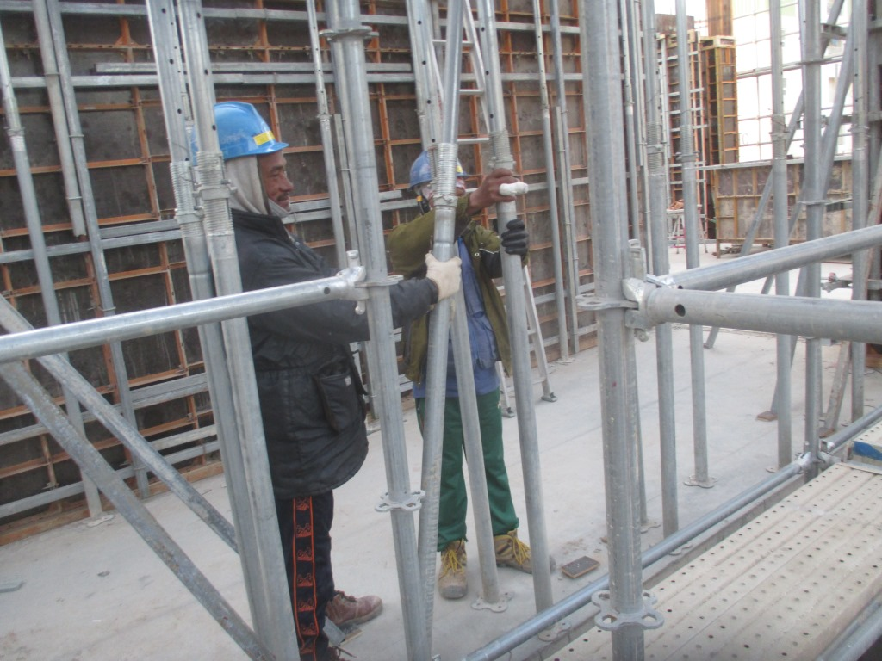
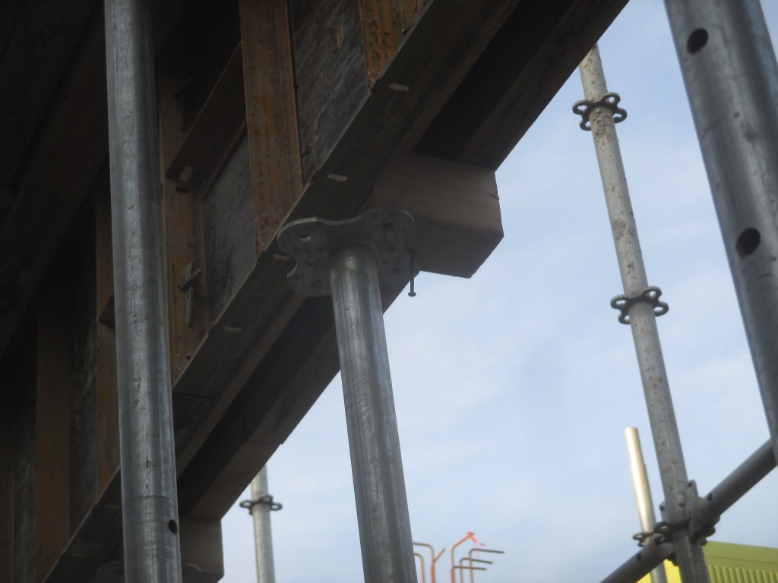
5-4 거푸집(유로폼) 해체
- 거푸집 해체 작업 전 해당 작업구간 출입통제 표지판 설치 및 구역을 설정한다.
- 거푸집 동바리 해체순서는 설치의 역순으로 해체 한다.
- 상부 거푸집 해체 중에 하부에 타 작업자의 출입을 통제 한다.
- 상하동시 작업이 발생하지 않도록 감시자 1인을 배치한다.
- 거푸집 해체 작업을 위해 밀폐공간 내 투입 전 “밀폐공간 작업허가서”를 1일전 안전팀
에 제출 후 유해가스 여부 확인을 한다.
6) 거푸집 해체 작업(못제거) 을 위한 노루말 사용 작업 시 반드시 보안경을 착용 후
작업을 한다.
7) 거푸집 해체 작업 시 자재 비산방지를 위해 자재를 던지는 행위는 금지한다.
8) 사고사례
① 거푸집 해체를 위해 노루말(빠루) 이용하여 못 제거를 하던 중 못이 안구로 비산
1. 사고경위
거푸집 해체 작업 후 제거되지 않는 못을 노루말(빠루) 을 이용해 제거 하려고
하던 중 못이 안구로 비산
2. 사고원인 및 문제
1) 근로자 보안경 미 착용
2) 불안전한 행동.
3) 관리감독 미흡.
3. 재발방지대책
1) 노루말(빠루)이용 못 제거 등 작업 시에는 안전보안경 착용 후 작업.
2) 노루말(빠루) 사용에 관련된 사항 해당 근로자 교육 실시
3) 안구 타격 관련 작업 관리감독 철저(보안경 착용 유무 확인 철저)
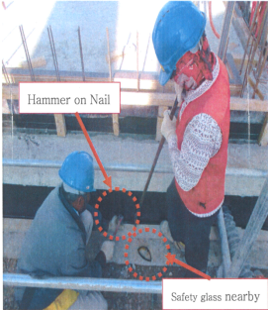

② 거푸집 해체 작업 중 자재가 비산 되면서 안면 타격
1. 사고경위
거푸집 해체(Pipe Support) 근로자가 Support 해체 후 자재를 바닥으로 던지면서
바닥에 떨어져 있는 수평연결재 전용철물이 비산되며, 작업구간 주변에서 자재
정리정돈하고 있는 근로자 안면 타격
2. 사고원인 및 문제
1) 불안전한 행동(해체 작업 시 자재를 던짐)
2) 해체 작업구간 통제 미흡.
3) 관리감독 미흡.
3. 재발방지대책
1) 해체 작업 작업 시 자재 던지는 행위 금지.
2) 해체 작업 구간 안전테이프 및 접근금지 표지판 설치 후 작업.
3) 해체 작업자 외 타 근로자 통제 위한 감시자 1인 배치.
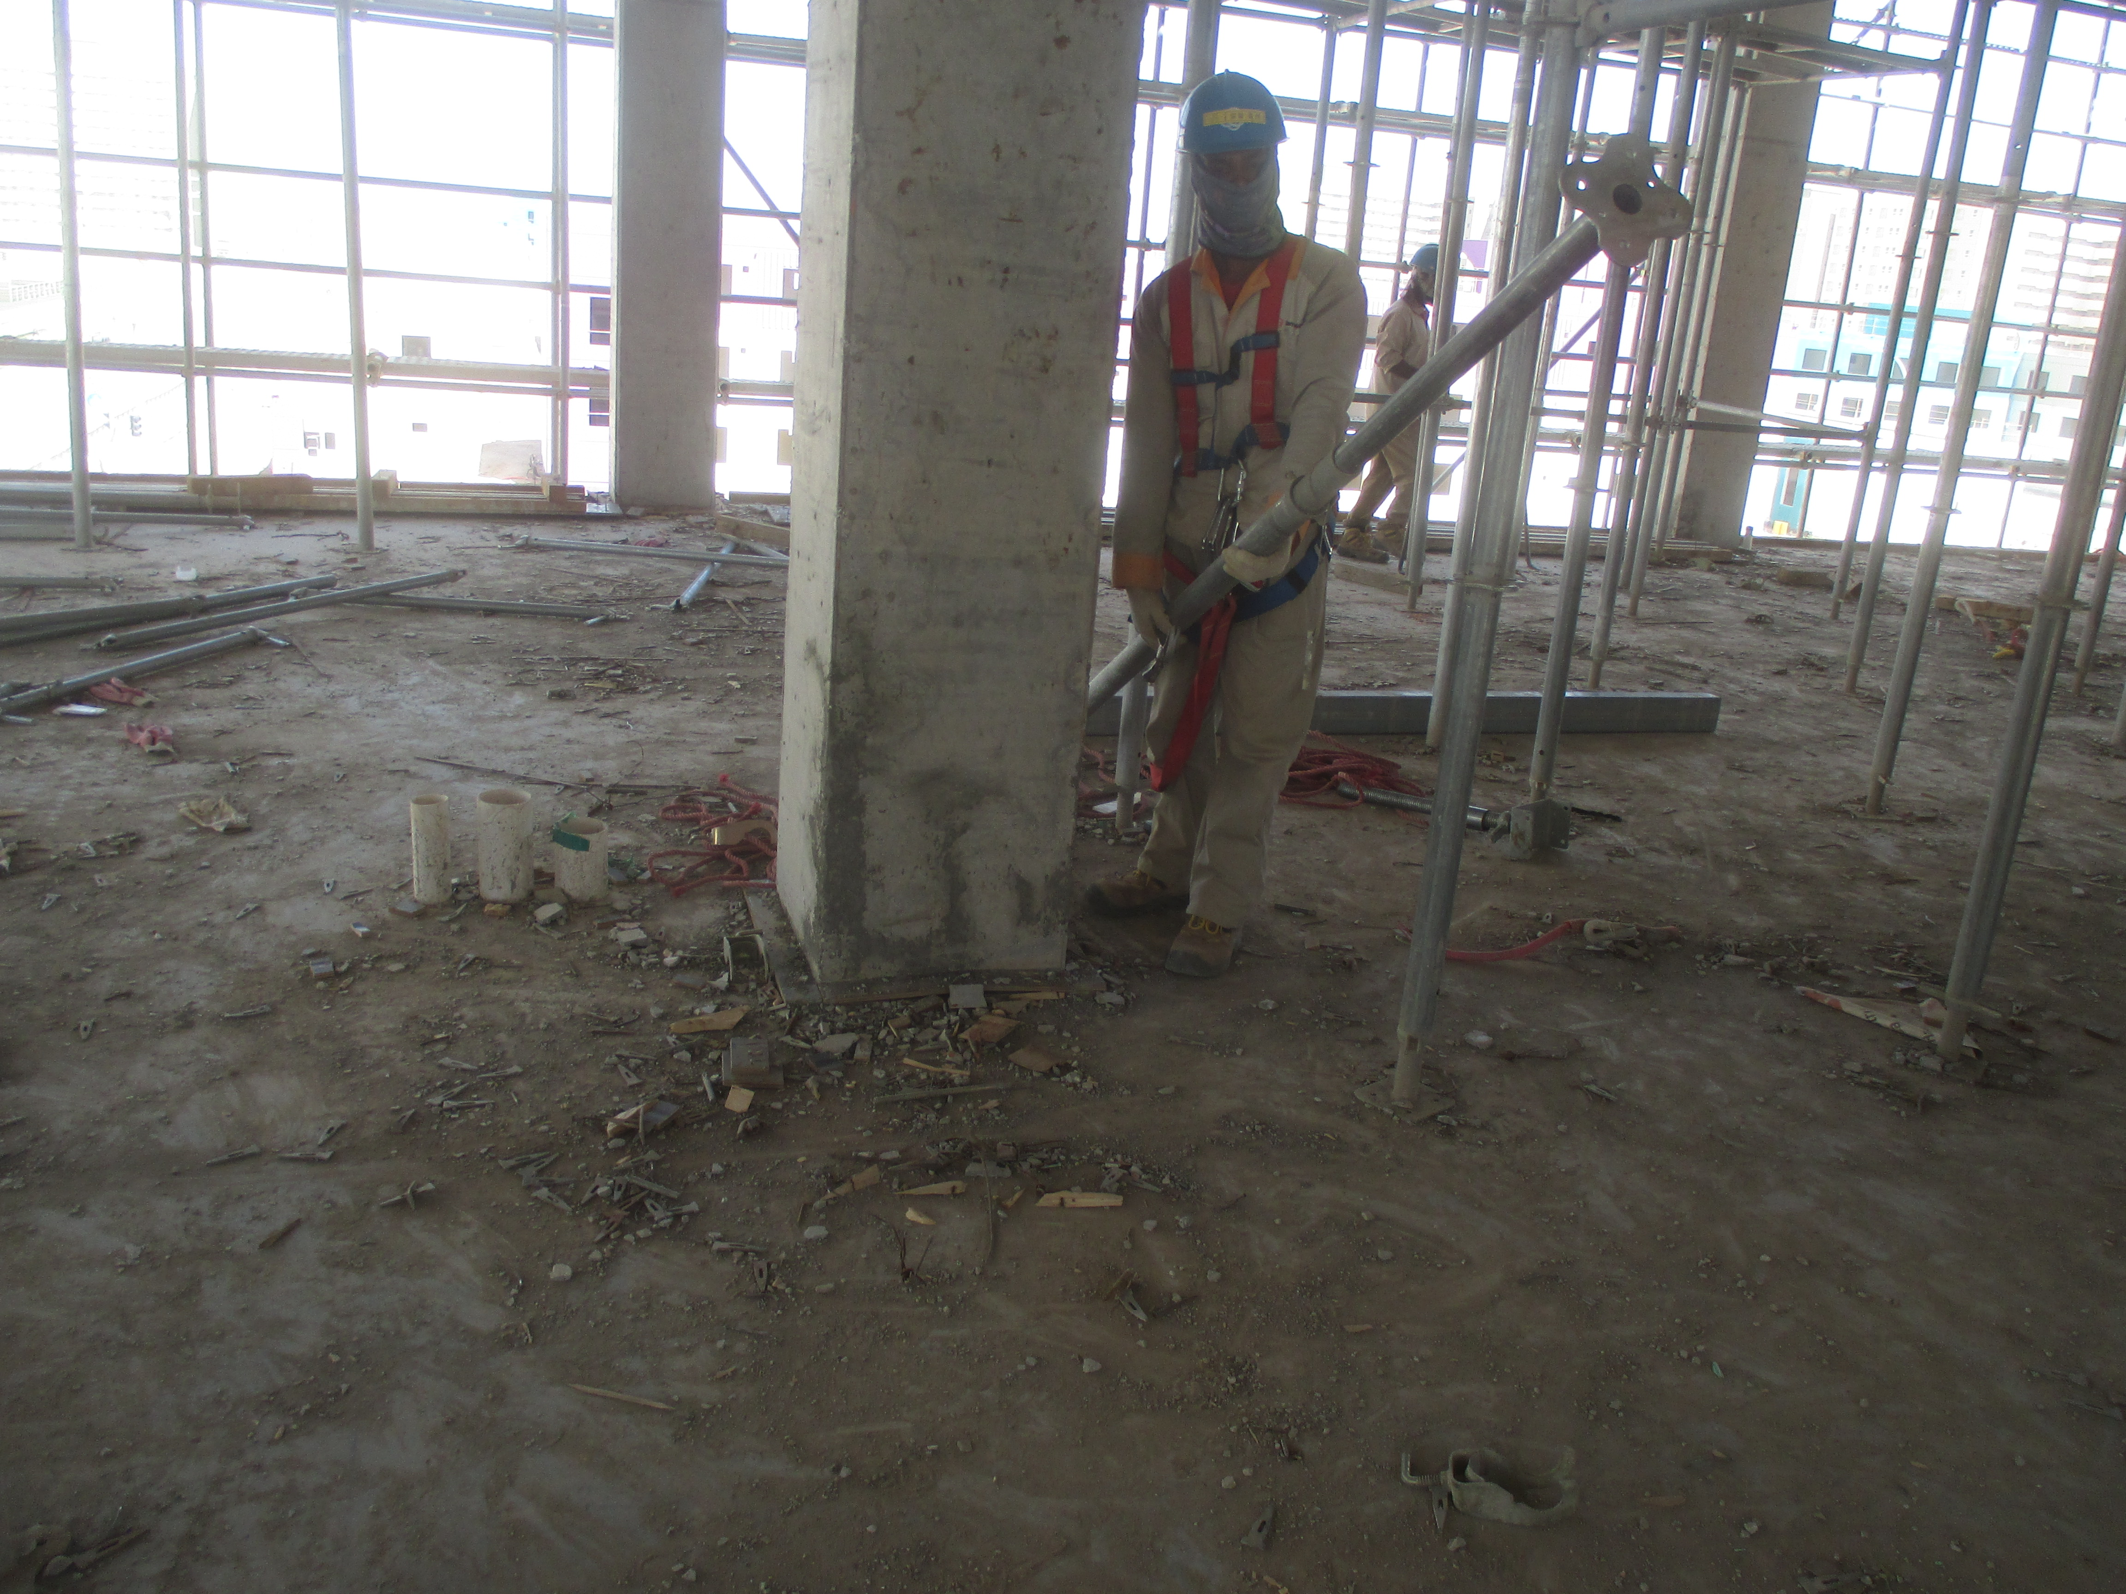
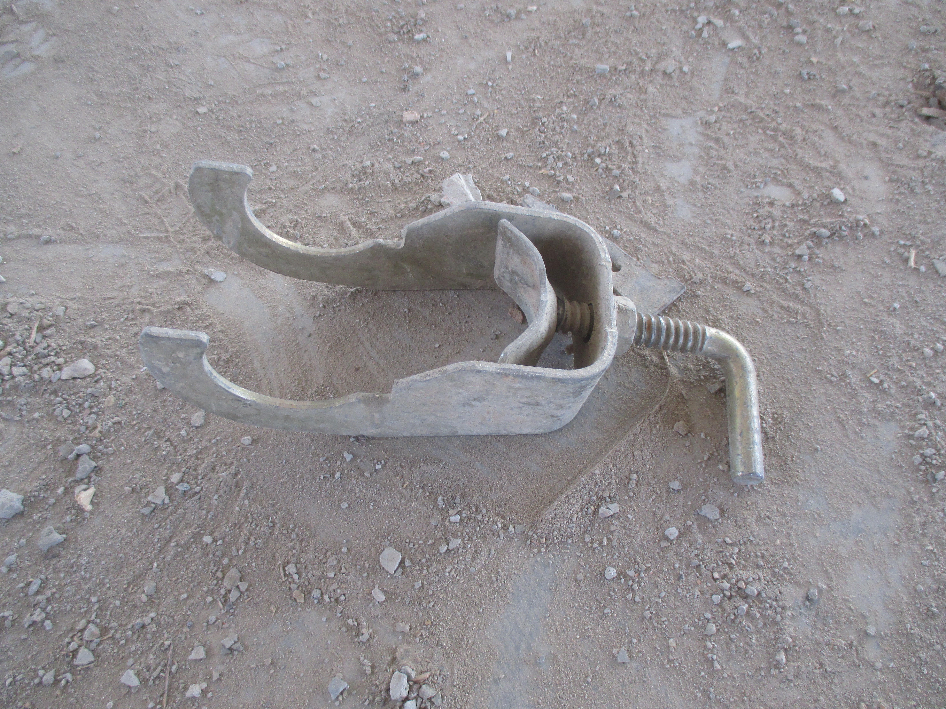

5-5 외부 비계 설치 해체(강관비계)
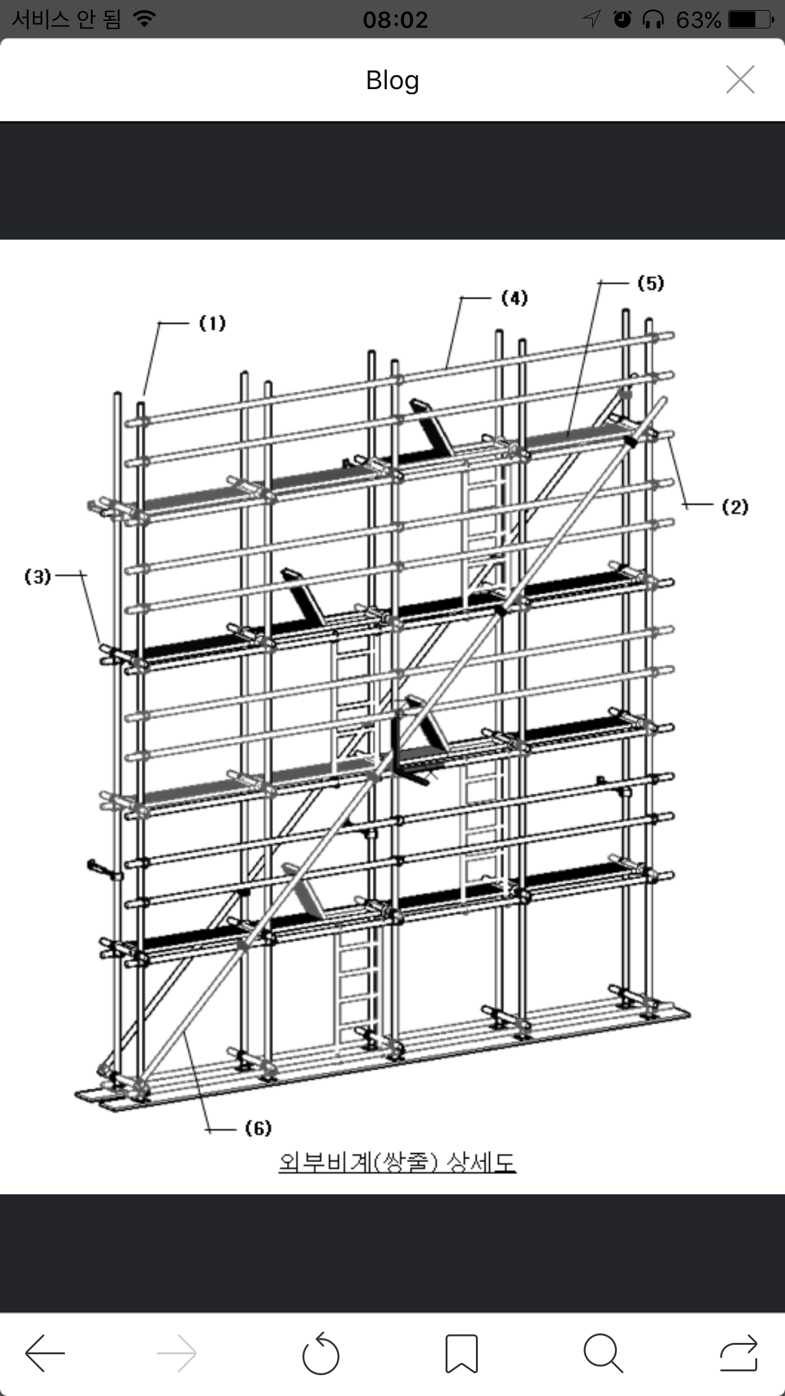
- 외부 비계 설치
- 외부 비계 설치 전 비계에 설치 되는 강관파이프 및 작업발판 파손/변형 유무
확인 후 작업을 한다. (자재검수는 숙련된 Foreman 급 이상이 실시한다.)
- 녹 발생 및 부식이 진행 중인 강관파이프(성능검정 불가 파이프) 는 절대 사용을
금지한다. (단, 단순 녹만 발생한 작업발판 결속용 장선으로는 사용가능)
- 비계 기둥은 깔판 설치 및 견고한 기초 위에 설치를 하고 밑둥잡이를 설치 한다.
- 비계 기둥의 간격은 띠장방향 으로 1.5m 이상 1.8m 이하로 설치 하여야 한다.
- 비계기둥과 구조물 간격 사이는 30Cm 이내여야 한다.
- 가설 비계 내 작업발판은 40Cm 이상의 발판을 사용하여야 하며 안전난간대 를
설치 하여야 한다.
- 별도의 승강 설비를 설치 하여야 한다.
- 외부 비계 설치 시 가새를 설치 한다.(가새의 간격은 약10m 마다 교차 하는 것 으로
한다.
- 비계 설치 후 HSE팀에 통보 후 안전점검을 실시 하고 사용검사를 완료한 비계에
한 해서 사용을 한다.
- 외부 비계 설치 시 벽이음을 설치 한다. (수직/수평 5M 마다 설치)
- 외부 비계 작업
- 외부 비계를 사용 하여 작업하는 모든 근로자는 안전벨트를 착용/결속 후 작업을
한다.
- 기 설치 된 외부비계는 임의로 안전발판 및 안전난간대 등을 변형 하여서는 안된다.
- 비계 상부 작업 시 하부 작업반경 내 작업을 금지한다.(상하 동시 작업 금지)

(3) 외부 비계 해체
- 외부 비계 해체 작업 시 에는 HSE팀에 외부 비계 해체 작업계획서를 제출 후 해체 작업
을 실시 한다.
- 외부 비계 해체 작업 전 해체 작업구간 지정 및 표지판 설치 후 작업을 실시한다.
- 외부 비계 해체 후 해체 자재 적재는 지정된 장소에 정리정돈을 실시한다.

6. 장비 관리
6-1 장비 일일/정기점검
(1) 장비는 일정 수립 후 매월 1회 정기점검을 실시한다. (주관부서 주관)
(2) 1일 1회 체크리스트(“업무연락 인양기구 자체점검 실시 건 참조”) 활용하여 점검
을 하고 기록 보관한다.(협력사)
(일일/정기 점검 중 중대결함 발견 시 주관부서 및 HSE 팀에 통보/조치한다.)
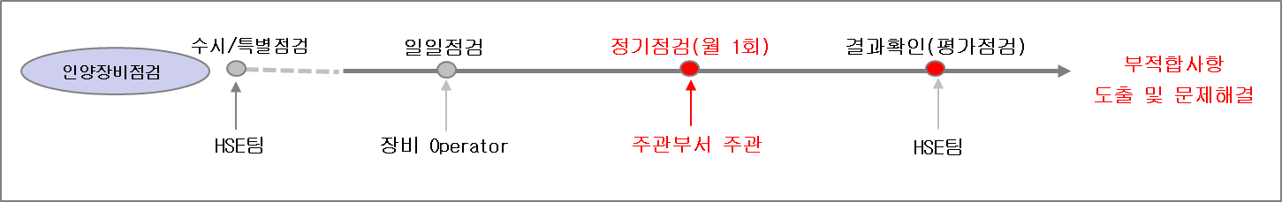
6-2 일일점검 사항
- 와이어로프 & 슬링벨트 손상상태
- Lifting Device 이상유무 (샤클, 후크, 링크기어 등)
- 권과방지 장치
- 비상정지 장치
- 윈치로프 상태 및 윈치 가동 상태
- 기타 외관의 이상유무 및 오일 누수 여부
- 외부 비계 설치시 안전난간대(2단) 설치 및 작업발판은 견고히 고정한다.
- T/C 인양용 와이어로프는 6mm이상, 체인블럭은 3ton 이상을 사용한다.
- Slab 거푸집 설치,해체 시 상하 동시 작업금지 및 감시자를 배치한다.
- Slab 거푸집 설치 등 고소 작업시 안전벨트를 착용한다.
- 레미콘 타설시 레미콘트럭 통제를 위한 유도원을 배치한다..
- 면갈이 작업시 그라인더 방호덮개 설치 및 보호구(보안경,방진마스크)를
착용한다.
- 거푸집 설치 작업 중 순간풍속15m/s 초과 시 작업을 중지한다.
(단 갑작스런 돌풍 시에는 작업을 즉시 중지한다)
- 사용 장비는 1일 1회 체크리스트 활용 하여 점검 후 기록 관리한다.
- 장비는 매월1회 주관부서 주관하에 점검한다.
- 기 사용 전동공구는 점검은 매주 1회점검을 하고,매월1회 전수점검을 한다.
- 거푸집 해체 작업 시에는 접근금지 안전표지판 설치 및 안전테이프를
설치 후 작업을 한다.
KEY POINT

